|  |  |  |  |
| --- | --- | --- | --- |
| المملكـة الأردنية الهاشمية  وزارة التربيــة والتعليـــــم  مديرية التربية والتعليم / لواء بني عبيد  مـــــدارس الأردن الوطنيـــــة |  | المــــــــــــــادة | الحـــــاســـــــوب |
| الصــــــــــــــف | الـتـاســـــع ( أ) |
| العام الدراسي |  |
| الفصل الدراسي | الثـــانـــــــــي |
| معلمة المادة | رولا بني ملحـــم |
| اسم الطالبة |  |

من خلال دراستك لوحدة HTML وتعرفك على مجموعه الوسوم والخصائص الخاصة بها ، صممي صفحات الويب التالية مراعية التسلسل في التنفيذ والدقة في الكتابة والانجاز :

* صمم صفحة ويب تظهر النتائج في الصورة مراعية الأمور التالية :

1. أحفظ الصفحة باسم page2.html .
2. اكتبي النصوص الواردة في النافذة بالتنسيق المناسبة
3. مع العلم أن رابط وزارة التربية والتعليم الأردنية هو : <http://www.moe.gov.jo>
4. مع العلم أن رابط موقع الحكومة الالكترونية هو :

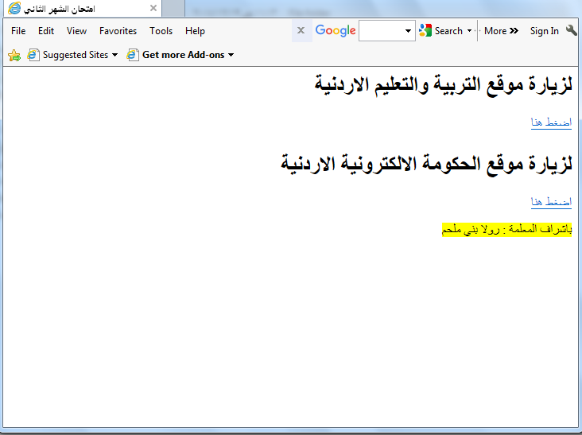 <https://jordan.gov.jo>

يتبع ......

* صمم صفحة ويب تظهر النتائج في الصورة مراعية الأمور التالية :

1. اتجاه النص في الصفحة من اليمين إلى اليسار .
2. حجم الخط (28 PX) .
3. وجود عنوان للصفحة من اختيارك .
4. عبارة " القدس عاصمة فلسطين " تُعد عنونه الفقرات من نوع (h1) .
5. حجم الخط للسطر الثالث (40 PX) ونوعه (Tahoma) .
6. نوع الخط للسطر الرابع "courier" .
7. استخدمي الألوان المناسبة .
8. استخدمي إشارة حقوق الملكية كما هي واردة في الصورة .
9. أحفظ الصفحة باسم index.html .
10. استخدمي علامة الملاحظة mark لنص " بإشراف رولا بني ملحم " .
11. استخدمي عامة الملاحظة mark لنص " إعداد الطالبة ( اسمك) ".

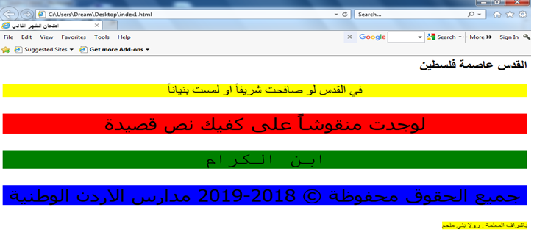

انتهت الأسئلة